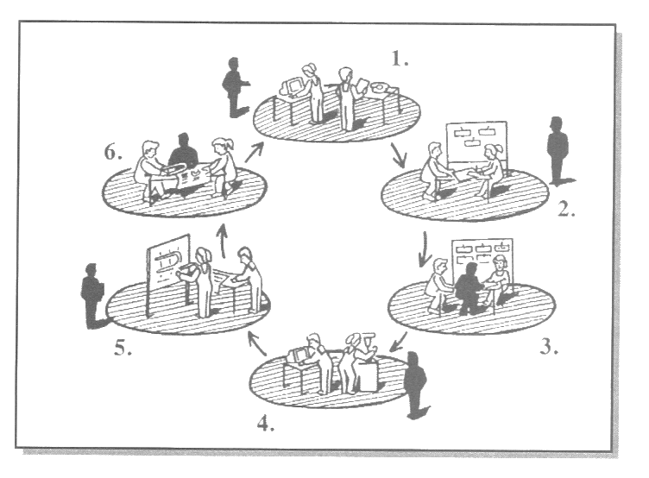
bewerten
kontrollieren
durchführen
entscheiden
planen
informieren

